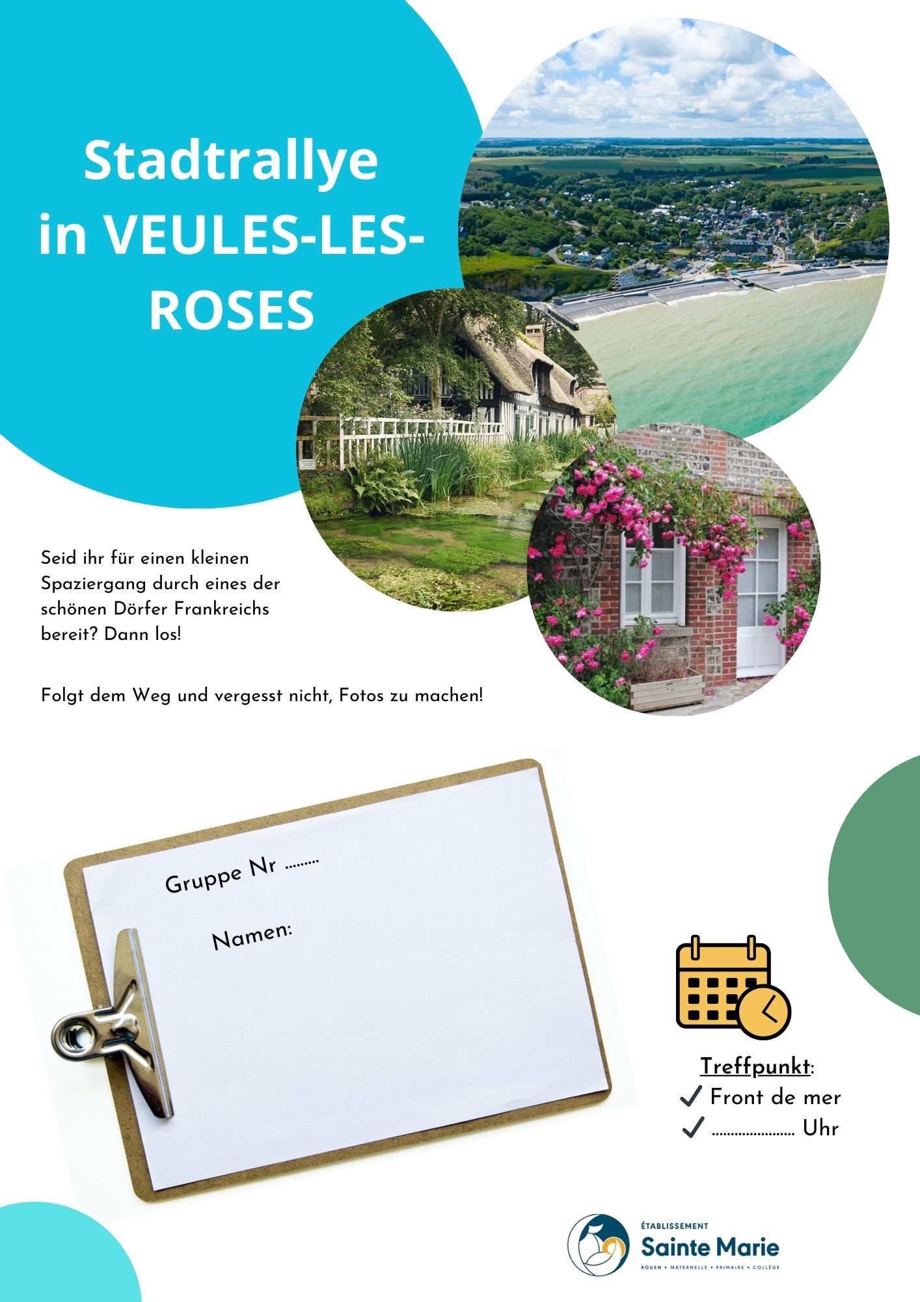

Rallye in VEULES-LES-ROSES
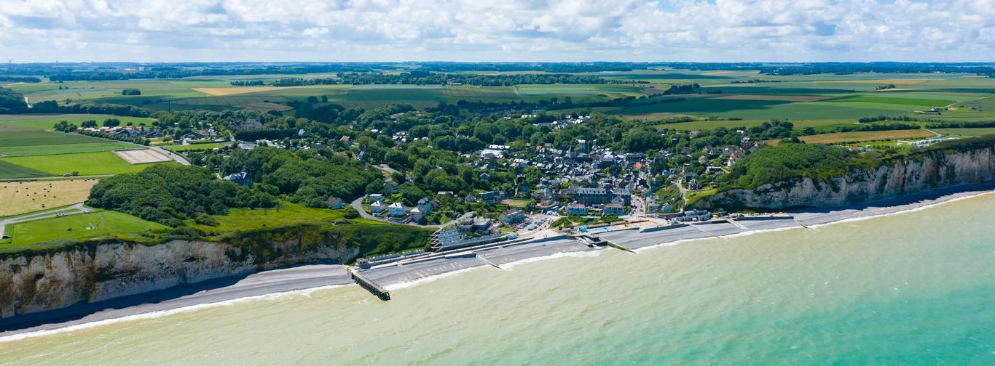
Seid ihr für einen kleinen Spaziergang durch eines der schönsten Dörfer Frankreichs bereit? Dann los!
Folgt den Weisungen, beantwortet die Fragen und vergesst nicht, schöne Fotos zu machen!

Ihr müsst fotografieren:
eine Gießkanne
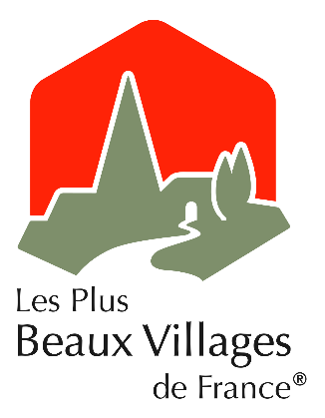
eine Hortensie
ein grünes Kreuz
einen weißen Rosenbaum
einen Fisch
eine Möwe
eine blaue Flagge
ein Schiff
eine Person mit einem Hut
ein Fachwerkhaus
eine Wassermühle
einen Kiesel
ein Eis
ein Paar Flipflops
einen Wohnwagen

Nehmt den Weg „Chemin des Cressonnières“.
- Wie heißt der Fluss, der durch Veules-les-Roses fließt? …………………………………………………………….
- Was ist seine Besonderheit? ……………………………………………………………………………………………..
- Wie lang ist er? …………………………………………………………….
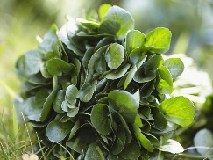
- Was wird hier angebaut? Kresse
Blattsalat
Reis

- Wann kann man diese Pflanze kaufen? Mi 14:00-18:00
Do 14:00-18:00
So 14:00-18:00

- Was kann man zum Beispiel mit dieser Pflanze kochen? ……………………………………………………………

- Welche Vögel trinken an diesem Fluss? Silbermöven/Möven/Hühner
Bachstelzen/Enten/Teichhühner
Straußen/Flamingos/Schwäne
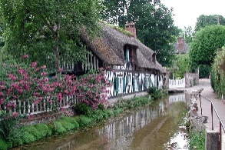
- Wie heißt dieses strohgedeckte Haus? une villa
une chaumière
une cabane

- Auf dem Dach kann man Pflanzen sehen. Was sind das für Pflanzen und wozu dienen sie?
Kresse/Artischocke um die Feuchtigkeit des Dachs zu dämmen
Iris/Hauswurz um das Dach zu verschönern
Osterglocken/Löwenzahn um die Pflanzen anzubauen und zu essen

Geht nach rechts und dann geradeaus bis zur kleinen Sandsteinbrücke.
- Wozu sollte das „Abreuvoir“ taugen? (mehrere Antworten)
Die Frauen wuschen hier die Wäsche.
Die Tiere konnten hier nach den Feldarbeiten trinken.
Es war der ehemalige „Eingang“ der Stadt Veules.
Die Schafe wurden hier geschoren und die Wolle gewaschen.

- Wer ist hier 1826 angekommen? Victor Hugo
Paul Meurice

Anaïs Aubert

- Welche Fische kann man in dem Fluss sehen? Forellen
Goldfische
Rochen

Geht nach links, nach der Brücke in die „Passage des Peintres russes“, geht über die Straße und dann in den Weg.
- Wie heißt dieser Weg, der nach einem berühmten Pariser Boulevard benannt wurde?
………………………………………………………………………………………………………………………………..

- Wie viele Wassermühlen gab es vorher in Veules? 10
100
1000

- Wozu sollten sie sein? (mehrere Antworten) um Oliven auszupressen und Öl zu produzieren
um Raps auszupressen und Öl zu produzieren
um den Weizen zu mahlen
um Strom zu produzieren
um Wasser zu haben
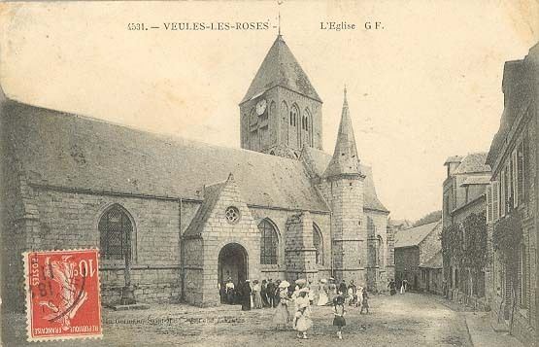
Geht nach links nach der Wassermühle „Moulin des Aieux“ in die „sente Henri Maret“, dann links in die „rue Gabriel Marty“. Ihr geht vor der Wassermühle „Moulin du Marché“ vorbei und noch einmal links in die „rue du Bouloir“. Geht über die Straße in die „rue Emile Ferret“ bis zur Kirche.

- Wie heißt die Kirche? .………………………………………………...

Ihr könnt um die Kirche spazieren oder direkt nach rechts gehen, noch einmal über die Straße und in die „rue Victor Denoyer“.
- Was bedeutet „PUCHEUX“? ein Zugang, wo man Wasser entnehmen konnte
ein Zugang, wo man angeln konnte
eine Quelle

Geht nach links in die „sente Abbé Retout“ und ein bisschen weiter nach rechts in die „rue Melingue“ bis zum Strand. Geht den Strand rechts entlang, bis zur Höhle.
- Wer konnte sich in dieser Höhle, beim Blick auf das Meer am besten entspannen und kreative Ideen entwickeln? ……………………………………………………………………………………….

- Wie heißt hier die Küste? ………………………………………………………………………………………………….

- Warum? ……………………………………………………………………………………………………………………..

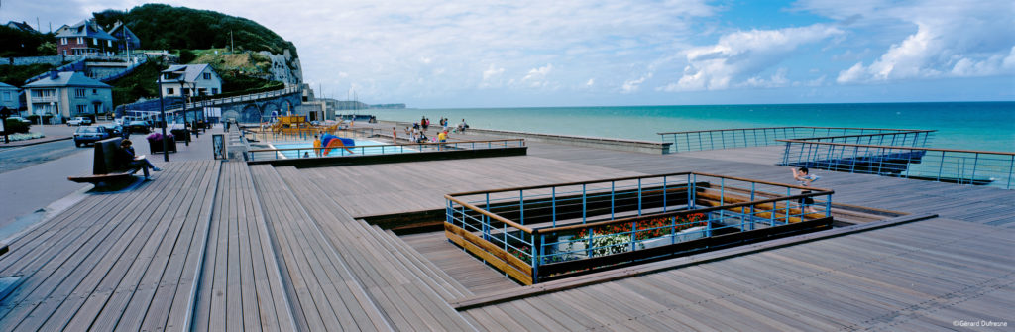

Am „Front de mer“ könnt ihr noch einige Antworten über den Fluss bekommen. Jetzt seid ihr fertig!
Habt ihr alles beantwortet und fotografiert? Bravo!
Genießt eine kleine Pause am Strand! Die Lehrer warten auf euch…

